本科学生减免学费网上申请指南

一、登陆校园网主页（www.bit.edu.cn），下拉至页面堤段，点击“综合服务”进入“个人中心”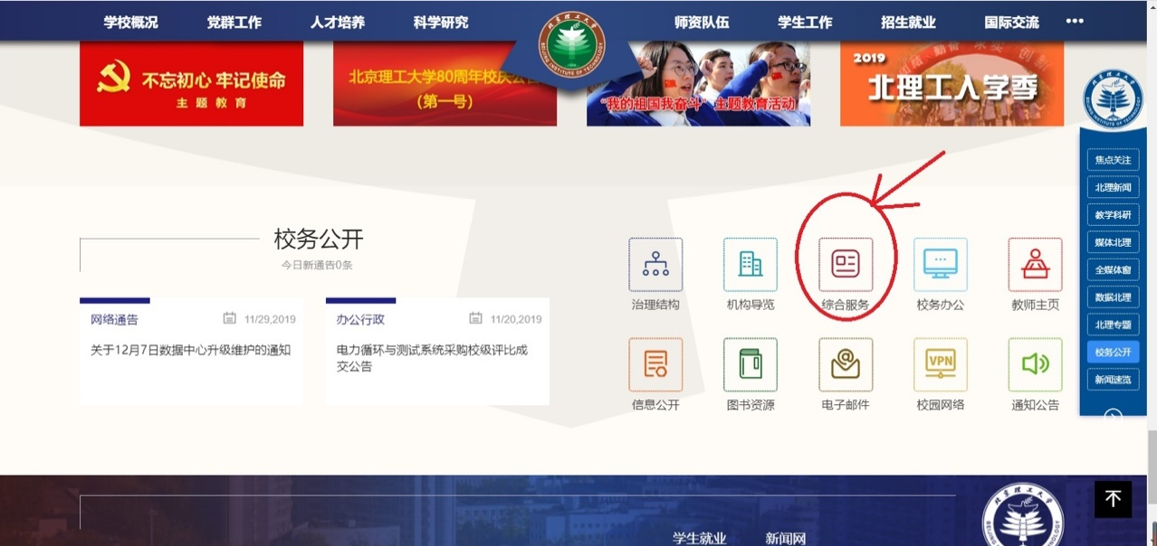

二、在“学生办事”内点击“查看更多”
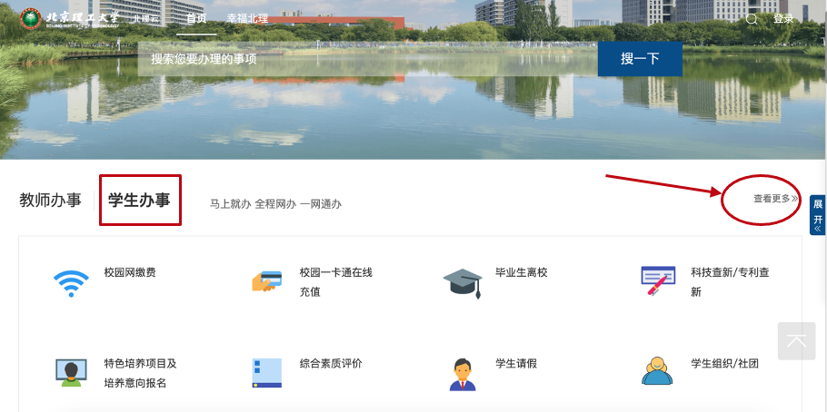

三、在“事项类型”内点击“学生事务”，在“所属部门”内点击“学生工作部”
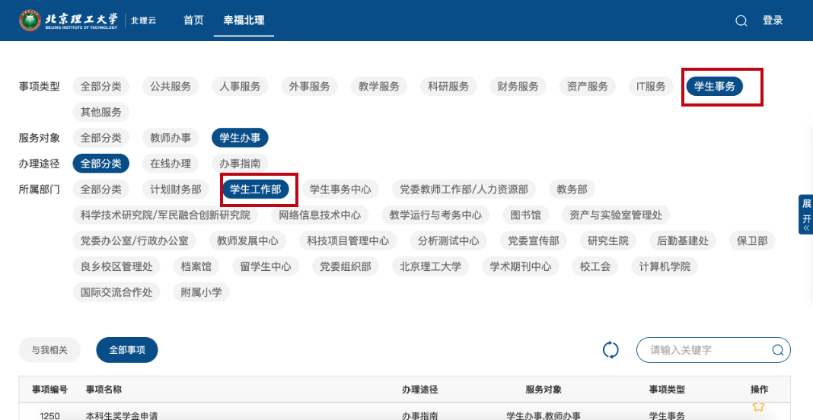

四、下拉界面，点击“困难补助”
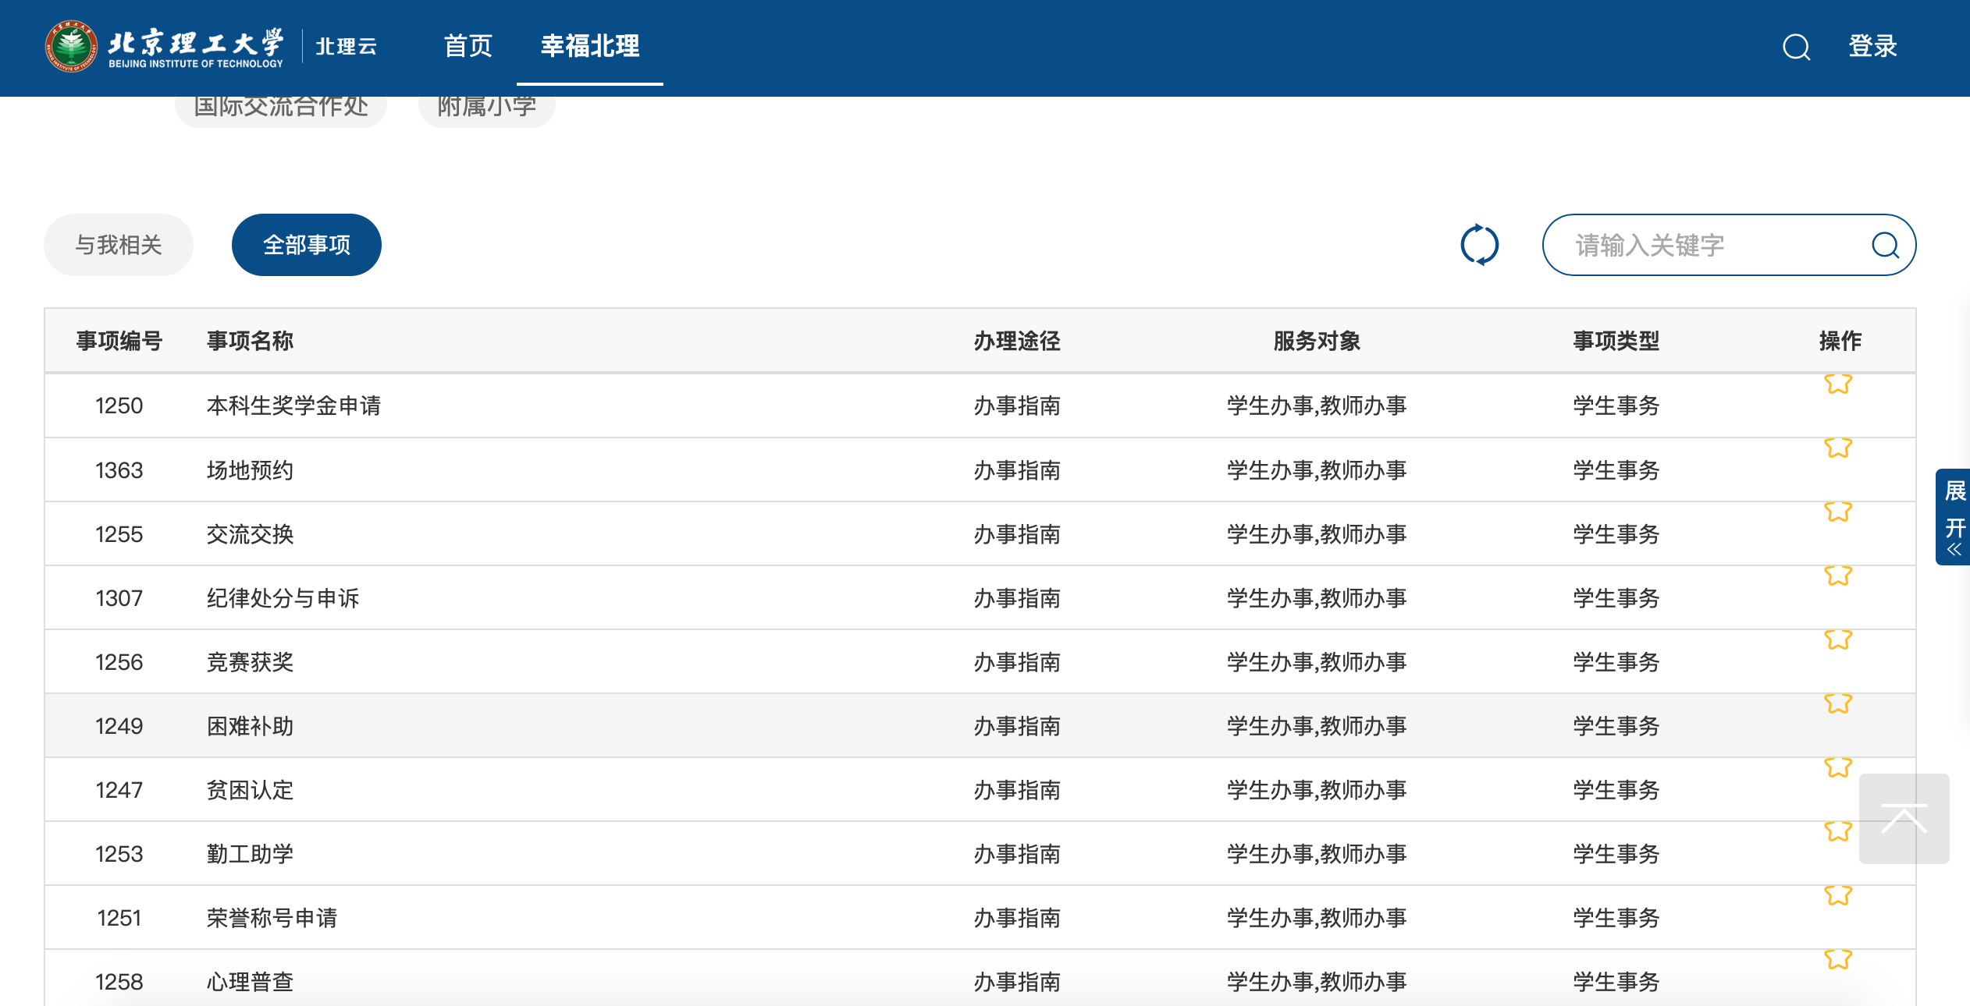

五、点击“在线导航”的网址
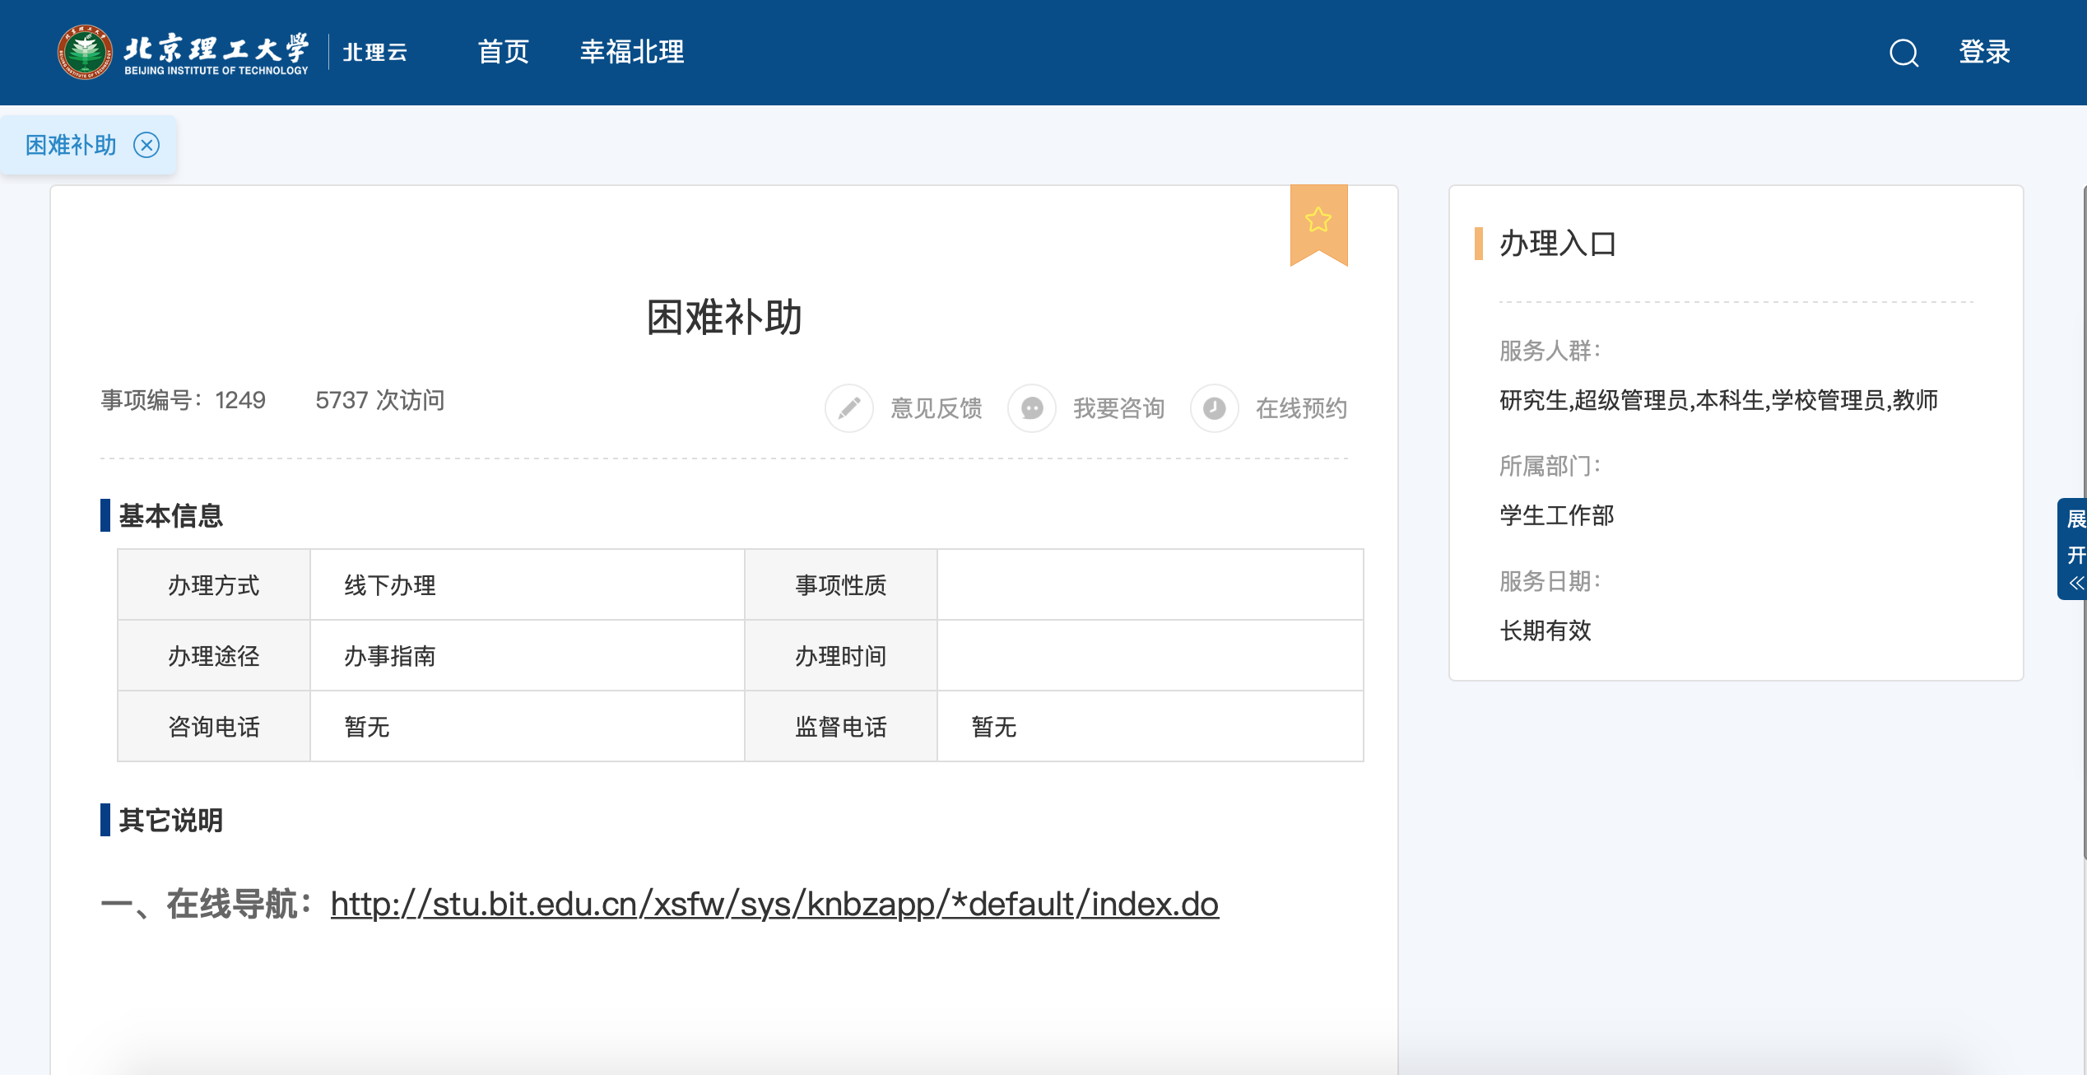

六、在“困难补助申请”里，点击“减免学费”
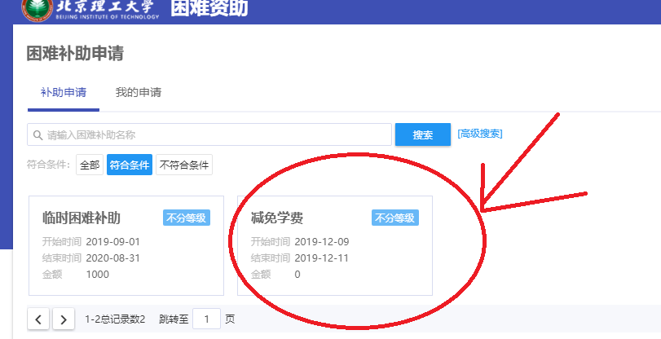

七、填写表格后，可在附件内提交证明材料原件照片或者扫描件，填写完成后点击提交；如需修改申请，请撤销后再次填写提交。
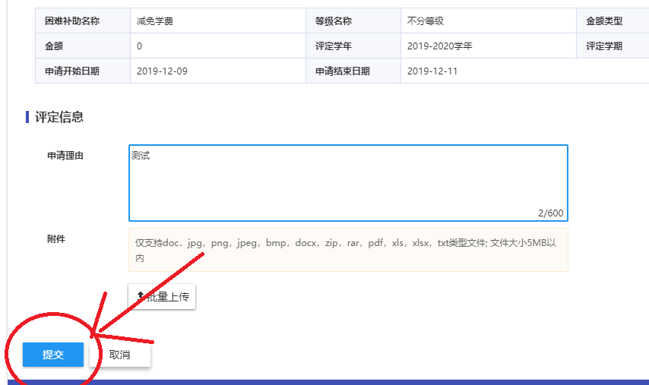

八、按照步骤1-5，进入“困难补助申请”页面，点击“我的申请”中“申请详情”，注：只有当鼠标放到“减免学费”上才会出现“申请详情”
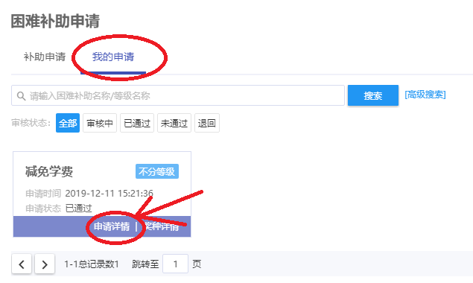

九、点击“打印”，打印出申请表，将申请表和证明材料一并交至学生资助中心，注：只有校方审核通过后，才能打印申请表。

